Звіт про роботу літнього мовного табору на базі Великоберезнянської ЗОШ І-ІІІ ступенів
З 02.06 по 16.06.2017 р. на базі Великоберезнянської ЗОШ І-ІІІ ст. було організовано роботу літнього мовного табору відпочинку під назвою «Друзі», метою якого було створити відповідне мовне середовище та умови для заохочення учнів до вивчення англійської та німецької мови. Тривалість щоденного перебування дітей у таборі становила 3 години. Цього літа у таборі відпочивали, навчалися та змагалися 90 учнів 1-8 класів. Учнів розподілили по загонам – 15 учнів в кожному, відповідно до їхнього віку та рівня знання іноземної мови. Вчителі залучили учнів, які мають низький і середній рівень володіння мовою та достатню мотивацію до оволодіння нею. Об’єднавши учнів в загони, вчителі підготували такі види роботи, які б дозволяли дитині відчути себе комфортно в групі однолітків, які відповідають її рівню. Роботу в таборі забезпечували вчителі англійської та німецької мови: Олень Н.М., Кевпанич Я.Ю., Шелеснак В.І., Коваль Т.В., Турак К.Ю., Рябак Г.М. Запропоновані вчителями матеріали відповідали сучасним тенденціям викладання іноземної мови та базувалися на автентичних ресурсах. Для розвитку мовленнєвих навичок учнів пропонувалася низка різних за типами, часом і спрямованістю завдань. Навчання іноземній мові поєднувалося з кращими виховними методиками, процес пізнання – з відпочинком. План виховної роботи був насичений різноманітними заходами з урахуванням вподобань та віку дітей.
В літньому мовному таборі функціонували 6 загонів: «Пірати» (учні 3-4 класів), «Дружба» (учні 8 класу), «Усмішка» (учні 2 класу), «Кока-Кола» (учні 1 класу), «Сонечка» (учні 5 класу), «Допитливі веселуни» (учні 2-5 класів). План роботи кожного загону було розроблено, опираючись на мовний досвід та інтереси учнів. Кожен день був тематичним: «День знайомства», «День сім’ї», «День відпочинку і дозвілля», «День казки», «День знавців англійської мови», «День таланту», «Свята і традиції», «День музики», «День поезії», «День веселих естафет» тощо. Кожен загін мав свою емблему, девіз і пісню.
Проектна робота у таборі стала чудовим інструментом реалізації комунікативного підходу в мотивуючій, ігровій та змагальній формах, забезпечувала активну мовленнєву практику кожного учня, розширювала світогляд учнів та включала їх в активний діалог культур. Так, загони працювали над наступними проектними роботами: «Travel on the pirate ship», «My favourite animal», «To be healthy I …», «I like animals», «Fairyland», «Свята в Німеччині та в Україні», «Дозвілля і відпочинок». Проект мав такі переваги: можливість застосувати в різнорівневих та різновікових групах – залучати всіх учнів незалежно від рівня, дати можливість дітям розкрити свої здібності організувати роботу індивідуально, у парах, у групах.
Велика увага приділялася розвитку творчих здібностей та інтересів вихованців. Учні табору виконували щоденно зарядку на іноземній мові, співали сучасні німецькі та англійські пісні, переглядали мультфільми та фільми на іноземній мові, інсценізували казки на сучасний лад. Загони «Усмішка» та «Дружба» організували інсценізацію казок «Ріпка» та «Попелюшка». В реалізації поставлених завдань учні виявили акторську майстерність, завзятість та кмітливість.
Оскільки серед учнів табору було більшість дітей молодшого віку, в основі роботи з ними була гра як універсальний метод пізнання, навчання, організації відпочинку. Так, вчителі англійської і німецької мови застосовували низку різноманітних мовних ігор: «Доміно», «Пантоніма», «Лото», «True or False», «Edible-Inadible», «Dobble», «Bingo», «Spot the difference», «Slap it!», «Snakes and Ladders», кросворди тощо. Справжнім викликом для учнів загону «Пірати» став захоплюючий квест «Nature Scavenger Hunt», під час якого вони пізнали навколишній світ в ігровій формі і навчилися працювати в команді, а також спробували себе в ролі професійного фотографа.
Слід відзначити насичену й цікаву програму у День веселих естафет, яку підготував вчитель фізкультури Шевченко В.М. Були проведені ігри з м’ячем, рухливі командні ігри, спортивні естафети.
У роботі табору (англомовні загони) вчителі використовували методику навчальної системи Oxford Reading Circles. Застосування цієї методики розвиває в учнів усі види мовленнєвої діяльності, формує вміння працювати в групах і автономно, прививає любов до читання художніх творів. Також вчителями використовувався у роботі комплекс навчально-методичних матеріалів міжнародного освітньо-методичного центру PEARSON-Dinternal, які розроблені у трьох рівнях: молодший, середній, старший. Тематика та мовленнєве наповнення кожного з них відповідає психологічним особливостям, сфері вподобань та рівню мовленнєвої компетенції учнів відповідної вікової категорії.
Вчителі німецької мови використовували комплекс навчально-методичних матеріалів сайту Гете Інституту (www.goethe.de) та методично-навчальний посібник «Deutsch im Spielen und Rätzeln». Матеріали для використання при викладанні іноземної мови в літньому таборі «Веселка» поповнювали із сайту http://www.ex.ua/88057474.
У таборі панувала атмосфера взаємоповаги, зникли мовні бар’єри, комплекси й страхи. Ігри із тімбілдінгу навчили дітей діяти однією командою, допомагати один одному.
Поставлені завдання були виконані в результаті злагодженої роботи вчителів і дітей. Вся виховна діяльність в мовному таборі була організована відповідно до плану роботи на кожен день, учні отримали практичні навички в застосуванні англійської та німецької мови, навички роботи у команді та групах. Літний мовний табір дав можливість дітям весело провести час разом з друзями, розвинути свої таланти, отримати пізнавальну інформіцю, навчитися новому, та показав дітям, що вивчення мови – це легко і просто. Діти поділились думками та планами щодо нових проектів та видів діяльності, які б вони бажали мати наступного разу.
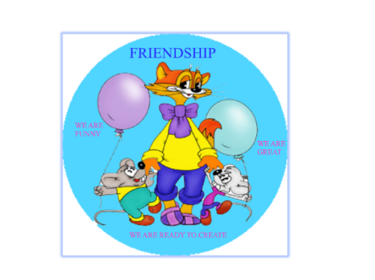
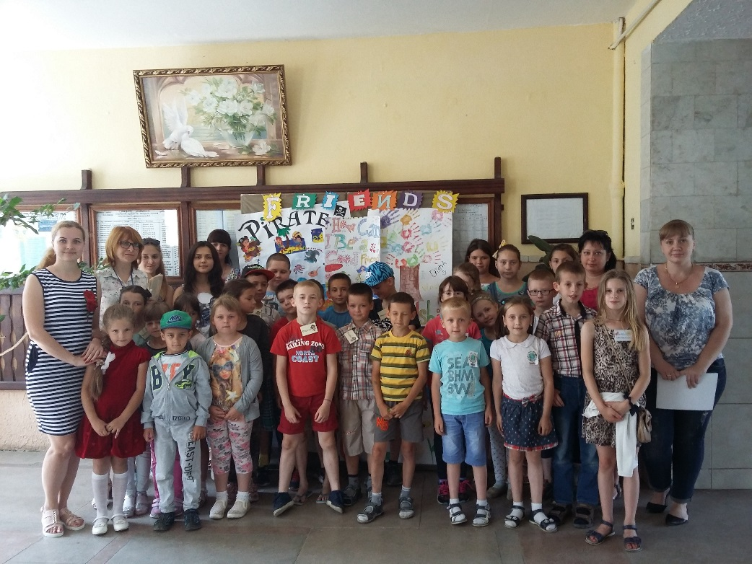
Літній мовний табір «Друзі»
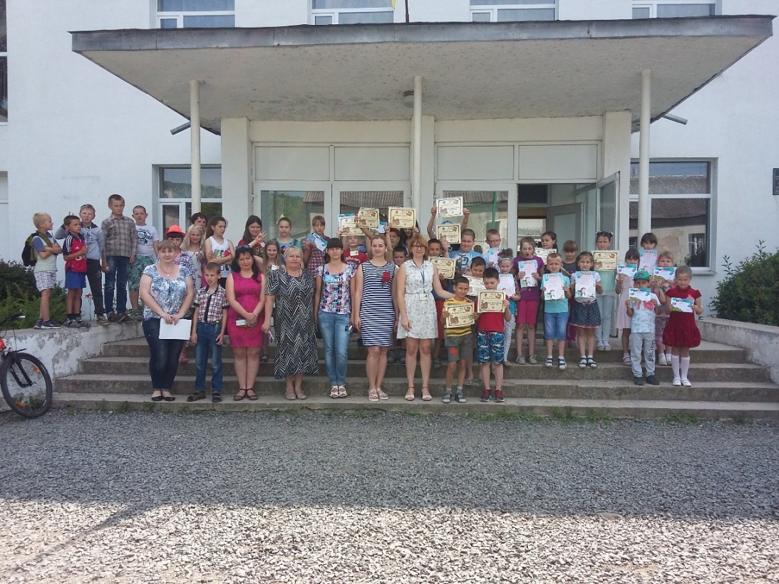
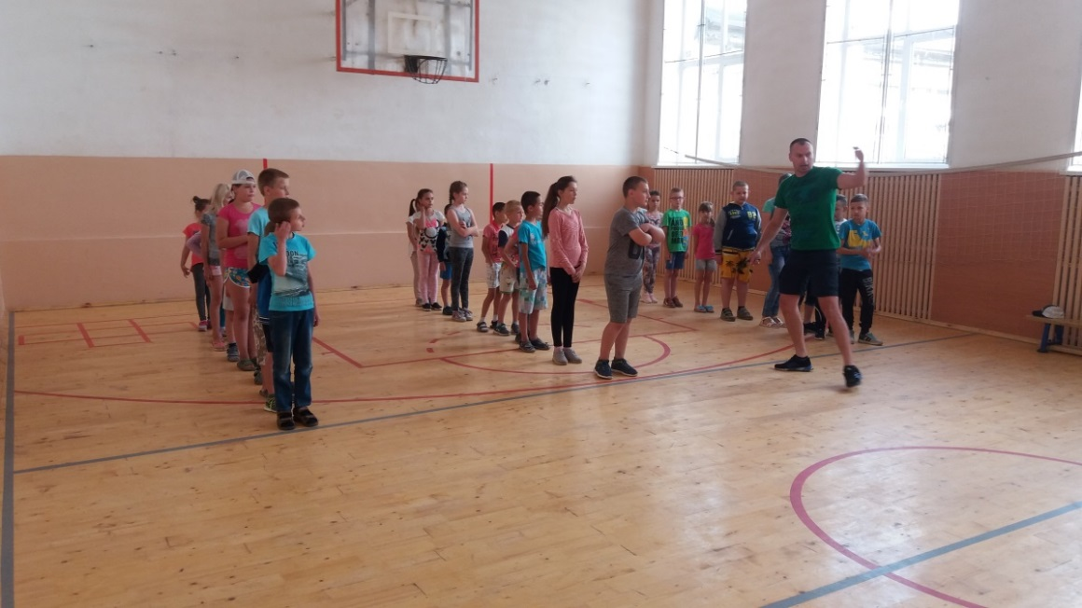
Coca• Cola

